Первоначальные настройки сайта

Базовый курс - Установка Joomla!
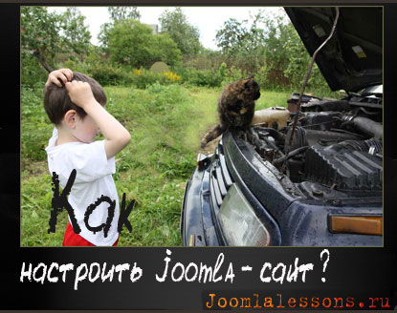
В предыдущих уроках мы учились устанавливать и русифицировать Joomla! Сегодня нам предстоит продолжение знакомства с административной панелью и внесение изменений в настройки сайта.
Как войти в админку, вы уже знаете. Нажав на кнопку "Войти", вы попадаете теперь уже в русифицированную административную панель.

Административная панель
Панель состоит из трёх блоков:
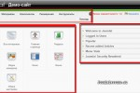
1. Основное меню (верхнее, или горизонтальное) из семи пунктов:
- Сайт
- Все меню
- Материалы
- Компоненты
- Расширения
- Инструменты
- Помощь
2. В центре находится меню в картинках. Фактически оно дублирует Основное меню, хотя и не полностью. Можно сказать, что с помощью иконок нам предоставлена возможность более симпатичного доступа к отдельным пунктам верхнего меню, только и всего.
3. Справа - справочные материалы для Администратора : зарегистрированные пользователи; наиболее читаемые и недавно добавленные статьи сайта; статистика всех меню (из скольки пунктов состоит каждое меню); указание на установленную на сайте версию Joomla! и напоминание о необходимости её обновления, если таковое уже выпущено в свет.
Как видите, нет ничего запутанного и непонятного, всё очень и очень просто. Самый быстрый путь освоения того, что кроется за всеми пунктами меню, - это практика. Мы уже знакомы с тем, что установка расширений происходит через меню "Расширения>>Установить/Удалить". Мы изменили время жизни сессии через меню "Сайт>>Общие настройки>>Система". Сегодня мы возвращаемся к Общим настройкам одним из двух способов: либо 1) через верхнее меню Сайт>>Общие настройки , либо 2) через иконку "Общие настройки" :
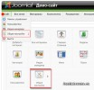

Настройка Joomla-сайта
В обоих случаях вы попадаете на страницу настроек, которая, в свою очередь, состоит из трех вкладок: "Сайт", "Система", "Сервер":
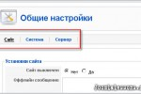
Вкладка "Сайт"
1) Первыми здесь стоят два поля: "Сайт выключен" и "Оффлайн сообщение":
Для чего они предназначены?
Если вы проводите на своём сайте наладочные работы и при этом не хотите, чтобы посетители стали свидетелями ваших нововведений, то вы можете выключить сайт. Посетители в этом случае увидят только текст, который приводится в поле "Оффлайн сообщение". Этот текст вы можете придумать сами.
Пока вы новичок, оставьте предлагаемый вариант сообщения, как есть. Став опытнее, вы сможете сделать свою собственную заставку.
Поскольку мы сейчас работаем на локалхосте, то выключать сайт нет никакой необходимости. Так что отмечайте "нет".
2) В поле "Имя сайта" введите название вашего сайта (сейчас у нас сайт называется "Демо-сайт").
3) Далее идёт строка "Визуальный редактор по умолчанию". С редактором мы будем знакомиться подробно в отдельном уроке, поэтому сейчас ограничимся лишь тем, что выберем в выпадающем списке "TinyMCE" :
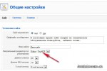
4) Теперь перейдём в правую часть панели. Здесь расположены "Установки Search Engine Optimization".
Для того, чтобы понять, что же меняется при изменении установок SEO, давайте сначала зафиксируем визуально то, что мы имеем на данный момент. Для этого откроем в браузере вкладку с лицевой панелью сайта и нажмём на "News" в горизонтальном меню :
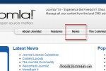
В новом окне обратите внимание на ссылку в адресной строке браузера. Вот как она выглядит полностью :
http://localhost/demo/index.php?option=com_newsfeeds&view=newsfeed&id=1&feedid=1&Itemid=18
Это динамический вид ссылки.
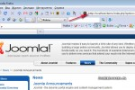
Ну, что можно сказать? - длинно, некрасиво и непонятно, правда? Точно так же на нашем сайте выглядят сейчас и остальные ссылки.
Давайте изменим настройки - с тем, чтобы ссылки стали более симпатичными и более понятными.
Для этого возвращаемся во вкладку административной панели и в поле "Установки Search Engine Optimization" включаем SEO : "Включить SEO - Да". Теперь мы должны сохранить новые настройки. Но нажимать будем не на кнопку "Сохранить", а на кнопку "Применить". :
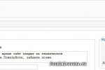
Если вы нажимаете на "Сохранить", то изменения будут сохранены, но окно с настройками закроется. Если же нажать на кнопку "Применить", то изменения сохранятся (о чём сообщается в письме на синем фоне), а рабочее окно останется открытым, и с ним можно продолжать работу:
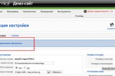
Попробуем убедиться в том, что изменения в конфигурации повлияли на вид ссылки. Для этого снова открываем лицевую панель и перезагружаем страницу. Мы видим, что ничего не изменилось: ссылка как была длиннющей, так и осталась. Это связано с кэшированием: ссылка изменится после того, как мы сначала закроем браузер, а потом снова его откроем.
Чтобы ускорить процесс, сделаем проще: вернёмся в админку, откроем меню "Инструменты" и нажмём на "Очистить кэш" :
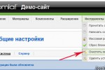
Перебираемся опять в лицевую панель, перезагружаем страницу и видим, что ссылка приняла статический вид:
http://localhost/demo/index.php/news :
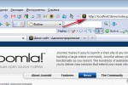
Почувствовали разницу? Тогда усложним операцию: включим теперь все три кнопки "Да", а затем нажмём на кнопку "Применить":
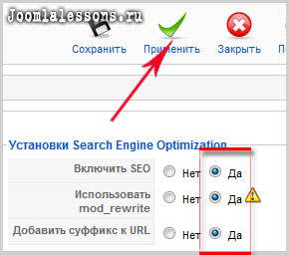
Сразу после этого мы должны переименовать файл htaccess.txt, который находится в корневом каталоге Joomla!, в .htaccess .
Делается это просто: в файловом менеджере откройте дискW>>home>>localhost>>www>>demo и просто нажмите на файл htaccess.txt . После этого зажмите клавишу Shift и нажмите на F6 . Получится вот так:
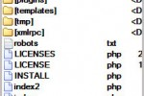
Теперь удалите ".txt" после слова htaccess, а перед ним поставьте точку. После этого нажмите на Enter. Вот каким должен быть результат :
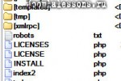
А теперь перейдём в лицевую панель и здесь опять нажмём на пункт меню "News". Если вы всё сделали правильно, то должны увидеть в адресной строке вот такой адрес:
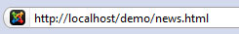
Вкладка "Система"
С ней мы познакомились при первом входе в админку. Тогда мы изменили параметр "Время жизни сессии" , увеличив его до 60 минут :
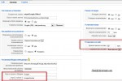
Больше во вкладке "Система" мы ничего пока не будем менять, а просто познакомимся.
Поле "Настройки пользователя" :
Именно здесь принимается решение о том, быть регистрации на сайте, или нет. Хотите, чтобы была, - отметьте "Да". В этом случае придётся отметить и остальное:
- "Права нового пользователя" - выберите "Зарегистрированный", с остальными понятиями разберёмся в статье "Права пользователей на сайте Joomla";
- "Активация пользователя" - это понятие означает, что зарегистрированному посетителю будет (или не будет, если поставите "Нет") отправлено письмо со ссылкой для активации на указанную им при регистрации почту ;
- "Параметры пользователя" - оставьте без изменений.
Поле "Установки Медиа менеджера"
В общем смысл строк этого поля понятен. В дальнейшем, если понадобится, вы легко внесёте сюда свои поправки.
А пока заостряю ваше внимание на том, что по умолчанию папкой для медиафайлов является папка "images", это прописано в строке "Путь к папке с Медиа". Где находится эта папка? - вот полный путь к ней:w>>home>>localhost>>www>>demo>>images
В строке "Путь к папке с Изображениями" прописан путь: "images/stories". Это означает, что все картинки сайта должны храниться в папке под названием "stories" . Вы можете изменить этот путь, удалив вообще папку "stories". Но разговор об этом несколько преждевремен, поэтому ограничимся пока простым обзором.
Вкладка "Сервер"
Пока ваш рабочий проект сайта находится на локалхосте, на этой вкладке можно ничего не настраивать. Ну, разве что выбрать свой регион в выпадающем списке "Установки локали":
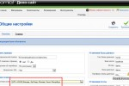
Позже мы подробно остановимся на "Установке почты", а на сегодня закончим настройку тем, что обязательно сохраним всё, что мы настроили, нажав на кнопку "Сохранить" в верхнем правом углу панели.
Итак, мы сделали первоначальные настройки. В дальнейшем мы будем вносить изменения по мере надобности, а для первого знакомства с "Общими настройками" материалов этого урока вполне достаточно.
Успехов!

